附件1：

青云谱区住房和城乡建设局2024年部门 预算
目 录

第一部分 青云谱区住房和城乡建设局概况
一、部门主要职责
二、部门2024年主要工作任务
三、机构设置及人员情况
第二部分 青云谱区住房和城乡建设局2024年部门预算表
一、《收支预算总表》
二、《部门收入总表》
三、《部门支出总表》
四、《财政拨款收支总表》
五、《一般公共预算支出表》
六、《一般公共预算基本支出表》
七、《财政拨款“三公”经费支出表》
八、《政府性基金预算支出表》
九、《国有资本经营预算支出表》
十、《部门整体支出绩效目标表》
十一、《项目支出绩效目标表》
第三部分 青云谱区住房和城乡建设局2024年部门预算情况说明
一、2024年部门预算收支情况说明
二、2024年“三公”经费预算情况说明
第四部分 名词解释

第一部分 青云谱区住房和城乡建设局概况

一、部门主要职责
（一）贯彻执行国家、省、市、区有关住房和城乡建设制度改革方针政策和法律、法规；提出全区住房和城乡建设的中长期规划及年度计划建议并实施；指导村镇建设与规划。
（二）管理和规范辖区建筑市场，实施对建筑市场的监督检查；管理和规范工程建设招标投标工作，指导监督建设市场主体各方的交易行为；管理和规范工程建设项目的安全生产和文明施工；负责对装饰装修工程进行施工许可审批；指导区属建筑企业积极开拓建设市场。
（三）按照全市城乡建设规划负责全区基础设施建设。
（四）负责全区城镇低收入家庭的住房保障工作；负责全区保障性住房相关政策的宣传和组织实施；协助有关部门做好全区保障性住房资金的安排和监管；负责全区保障性住房建设管理的相关政策的宣传和组织实施。
（五）负责全区集体土地上各类房屋产籍档案和登记簿的建立、管理和使用；负责全区集体土地房屋普查、统计工作。
（六）负责全区旧城改造普查、统计工作；会同区有关部门拟订全区旧城改造计划并组织实施。
（七）负责全区城市房屋征收补偿安置管理工作；负责指导、检查和监督征收单位的征收补偿安置工作；发布《房屋征收公告》，裁决征收纠纷；负责审核全区建设项目征收补偿安置方案，测算、核定具体征收项目的征收补偿安置成本。
（八）负责办理房屋租赁登记备案。
（九）负责全区建设工程招标投标监管工作；负责全区物业管理活动的监督管理工作；协助上级部门实施物业服务机构的资质管理和前期物业管理招投标的指导监督；负责指导和推动业主委员会的组建工作。
（十）借助上级部门实施全区房屋安全使用管理工作；负责全区直管公有住房的安全管理；负责全区住宅（建筑面积500平方米以下）装饰装修的行政审批。
（十一）协助上级部门组织实施公有住房出售和公有住房租金标准的相关政策。
（十二）负责辖区公路、运输站场等交通建设和管理；负责公路路政、道路运政管理工作；负责实施道路运输行政许可；负责城区道路运输的行业管理。
（十三）负责对接市水利局，协调水利相关事宜，同时负责传达市水利局有关精神，完成上级河长办布置工作任务。
（十四）负责全区住房和城乡建设的行政执法工作。
（十五）负责本系统安全管理工作，负责职责范围内的安全生产监管工作。
（十六）完成区委、区政府、区人武部和区国防动员委员会交办的其他任务。
二、部门2024年主要工作任务
(一)聚焦“重点项目”，持续精准发力
1.完成续建项目。全力推进“打通断头路畅通微循环”攻坚专项行动，继续实施路网一期、路网二期、路网三期、路网四期项目，加快推进新开工的安置房周边道路排水工程。
2.推进绿化提升改造。持续推进五干渠沿线开展绿化设施提升工程，美化周围环境。
3.实施水环境治理项目。督促属地加快推进合排水单元整治，并督促施工单位加快推进排水单元治理、道路错接、漏接混接整治。
(二)聚焦“民生实事”，增进民生福祉
1.提升物业服务品质。不定期巡查各个小区，针对其不文明现象及风险防范方面提出相应整改措施，完善党建引领基层治理机制，进一步强化物业管理，为群众提供安全、舒适、和谐的居住环境。
2.优化营商环境。以“小细节”推动“大满意”为目标，深化政务服务“四办”模式，不断提升服务审批效能和服务质量。推进工程建设项目招投标全流程电子化及推广电子保函在招投标领域全面应用，落实招投标信息全过程公开公示，提升招投标市场透明度。
3.推进住房保障体系建设。对符合保障性住房申请条件的家庭（低保、特困、支出型贫困家庭）及其他一些特殊家庭，做好2024年清腾退公租房申请摇号再分配工作。梳理出可作为保障性租赁住房的项目，确保完成2024年我区保障性租赁住房的计划任务。
4.加强河湖治理。加大对河湖的巡查力度，继续结合实际开展清河行动、清四乱等整治工作，不断优化水质。
5.推动旧改征迁。对于2024年完成竣工验收备案的安置房项目，配合各街道、镇完成安置回迁的安置结算工作。广州路下穿京九铁路隧道工程项目近期即将启动，将积极配合三店街道完成房屋征收工作。
（三）聚焦“稳进提质”，促进经济增长
1.房地产市场发展方面。以“保民生、保交楼、保稳定”为目标，对各个楼盘销售情况进行实时跟进，持续“楼盘预售”“楼盘去化”两手抓靠前服务，发现问题，找出原因，精准施策，定期做好回访工作，结合实际情况与职能权限，积极落实相关政策，促进新建商品房销售。
2.建筑业管理方面。通过挂点服务，定期走访企业，帮助企业解决实际问题，减缓负增长的影响，同时，对本地建筑企业承建的项目，通过主动上门、全面对接、提前介入等方式，协同审批部门，简化申报材料，协助做好企业入库工作，积极挖掘更多本地资质建筑企业入库。同时加大招引，培育新的增长点，助推我区建筑业可持续高质量发展。
（四）聚焦“除险保安”，管控安全风险。
1.抓好安全生产工作。一方面，加大道路运输企业监管力度，深入辖区企业开展道路运输企业督导检查，引导道路运输企业做好安全生产工作，积极推进交通运输安全生产网格化服务管理工作，监督企业网格化工作落实情况，切实保障道路运输安全有序。另一方面，加大对建筑工地的巡查力度，积极抓好和推进建筑工地安全生产及扬尘治理工作，采取主动与被动相结合的方式，积极与在建建筑工地施工单位沟通，加强宣传，全面落实企业安全生产主体责任。
2.抓好房屋安全管理工作。督促各街道、社区做好农村自建房、城镇危房的日常安全巡查，按照 “一栋一策”、分类实施的原则，加快推进城镇C、D级危房整治销号。
三、机构设置及人员情况
2024年青云谱区住房和城乡建设局部门共有预算单位3个，包括：（南昌市青云谱区住房和城乡建设局、南昌市青云谱区建筑工程质量和安全服务中心、南昌市青云谱区国有土地上房屋征收与补偿中心）。
编制人数小计 66人,其中：行政编制人数 5 人,参照公务员管理的事业编制人数 0 人,全部补助事业编制人数 61 人,自收自支编制人数 0 人。实有人数小计 145 人,其中：在职人数小计 77 人,行政在职人数 6 人,参照公务员管理的事业单位在职人数 0 人,全部补助事业在职人数 71人。离休人数小计 0 人,退休人数小计 68 人,退职人员 0 人,遗属人数 0 人。在校学生 0 人,其中：本科生人数 0 人，专科生人数 0 人。
第二部分 青云谱区住房和城乡建设局2024年部门预算表
一、《收支预算总表》
二、《部门收入总表》
三、《部门支出总表》
四、《财政拨款收支总表》
五、《一般公共预算支出表》
六、《一般公共预算基本支出表》
七、《财政拨款“三公”经费支出表》
八、《政府性基金预算支出表》
九、《国有资本经营预算支出表》
十、《部门整体支出绩效目标表》
十一、《项目支出绩效目标表》
（详见附件2-12，若其中某张表为空表或表中数据为0，则说明没有相关收支预算安排。）

第三部分 青云谱区住房和城乡建设局2024年部门预算 情况说明

一、2024年部门预算收支情况说明
(一)收入预算情况
2024年青云谱区住房和城乡建设局收入预算总额为14414.70 万元,较上年预算安排增加 8347.36 万元;财政拨款收入 2114.28 万元,较上年预算安排减少 1537.10 万元;教育收费资金收入 0 万元,较上年预算安排增加（减少） 0 万元;事业单位经营收入 0 万元,较上年预算安排增加（减少） 0 万元; 其他收入 1300 万元,较上年预算安排减少 4142.88 万元;国库集中支付网上结转 11000.42 万元,较上年预算安排增加11000.42万元。
(二)支出预算情况
2024年青云谱区住房和城乡建设局支出预算总额为14414.70 万元,较上年预算安排增加 5320.44万元;其中：
按支出项目类别划分：基本支出 3282.28 万元,较上年预算安排减少 4503.64 万元;其中：工资福利支出1730.84 万元,商品和服务支出 1480.44 万元,对个人和家庭的补助 24.30 万元,资本性支出 46.70 万元。项目支出 11132.42 万元,较上年预算安排增加 9824.08 万元;其中：工资福利支出 12 万元,商品和服务支出 943.87万元,对个人和家庭的补助 0万元,资本性支出 10176.55万元,对企业补助0 万元。
按支出功能科目划分：节能环保支出 2317.35万元,较上年预算安排增加 1851.35万元;城乡社区支出 3767.74万元,较上年预算安排减少 4694.85 万元;其他支出 40 万元,较上年预算安排增加 40 万元;社会保障和就业支出 24.30 万元,较上年预算安排减少 27.73 万元;卫生健康支出 773.87万元,较上年预算安排增加 773.87万元;农林水支出 50 万元,较上年预算安排增加 50 万元;住房保障支出 7441.44 万元,较上年预算安排增加 7337.80 万元;一般公共服务支出 0 万元,较上年预算安排减少 10 万元。
按支出经济分类划分：工资福利支出 1742.84万元,较上年预算安排（减少） 109.53万元;商品和服务支出 2424.31 万元,较上年预算安排增加 2176.89 万元;对个人和家庭的补助 24.30 万元,较上年预算安排增加 216.95 万元;资本性支出 10223.25 万元,较上年预算安排增加 10223.25 万元;对企业补助 0 万元,较上年预算安排增加（减少） 0 万元。
(三)财政拨款支出情况
2024年青云谱区住房和城乡建设局财政拨款支出预算总额为 2114.28 万元,较上年预算安排减少 1537.10万元;
按支出功能科目划分：城乡社区支出 1933.49 万元,社会保障和就业支出 24.30 万元,住房保障支出 156.49 万元。
按支出项目类别划分：基本支出 1982.28 万元,较上年预算安排减少 360.76万元;其中：工资福利支出 1730.84 万元,商品和服务支出 180.44万元,对个人和家庭的补助 24.30万元,资本性支出 46.70 万元。项目支出 132 万元,较上年预算安排减少 1176.34 万元;其中：商品和服务支出 120 万元, 工资福利支出 12 万元,对个人和家庭的补助 0 万元,资本性支出 0 万元。
(四)政府性基金情况
2024年青云谱区住房和城乡建设局政府性基金支出预算为 0 万元。
没有使用政府性基金预算拨款安排的支出。
（五）国有资本经营情况
2024年青云谱区住房和城乡建设局国有资本经营支出预算为 0 万元。
没有使用国有资本经营预算拨款安排的支出 。
（六）机关运行经费等重要事项的说明
2024年机关部门运行费预算 180.24 万元，比上年预算减少 66.98 万元，下降 27.07 %。
按照财政部《地方预决算公开操作规程》明确的口径，机关运行费指各部门的公用经费，包括办公费17.10万元及印刷费2.2万元、邮电费1.5万元、差旅费1万元、会议费0万元、工会经费66万元、日常维修费2万元、委托业务4.6万元咨询费50万元、培训费2.5万元专用材料及一般设备购置费、办公用房水电费25.54万元、办公用房取暖费、办公用房物业管理费、公务用车运行维护费以及其他费用8万元。
(七)政府采购情况
2024年部门所属各单位政府采购总额 46.70 万元,其中: 政府采购货物预算 46.70 万元, 政府采购工程预算 0 万元, 政府采购服务预算 0 万元。
(八)国有资产占有使用情况
截至 2023 年 12 月 31 日, 部门共有车辆 7 辆,其中：一般公务用车实有数 0 辆,执法执勤用车实有数0 辆,其他用车实有数 7 辆。
2024年部门预算安排购置车辆 0 辆，安排购置单位价值200万元以上大型设备具体为： 无 。
（九）防汛项目情况说明（部门本级）
1.2024年度防汛项目
（1）项目概述
主要开展了对我区所属管辖内的道路、井盖的全面检查工作，发现问题立即采取措施，把问题解决在洪涝灾害来临之前，做到防患于未然。在此期间，安排专人24小时值班，并确保防汛人员手机24小时畅通，并派人定期巡查我区道路，遇到问题立即整改，确保了我区在汛期内的道路畅通，市民的出行安全。
（2）立项依据
根据青云谱区人民政府2016年（青政办抄字[2016]161号）政府抄告单，设立该项目。
（3）实施主体
南昌市青云谱区住房和城乡建设局
（4）实施方案
根据省、市防汛抗旱指挥部统一安排部署执行年度开展防汛抗旱工作。
（5）实施周期
3月31日-9月30日
（6）年度预算安排
2024年度区财政安排预算资金12万元
- 绩效目标和指标

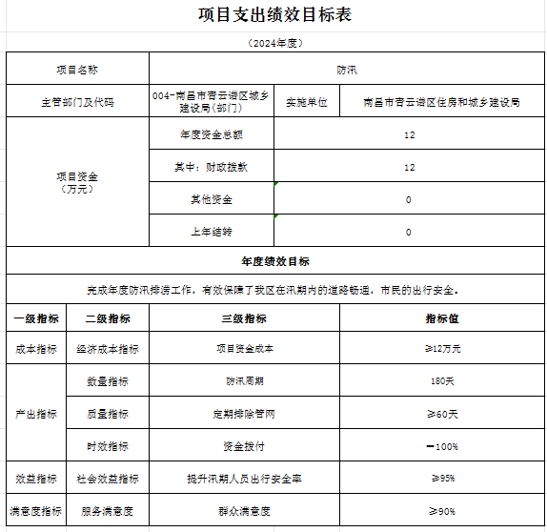
- 长效管理项目
（1）项目概述
青办（2010）10号文、青办字（2011）8号文相关文件精神执行，实施“城市长效管理”项目，保障了城市管理体制机制改革创新等问题，精准施策，科学谋划，全力以赴推动城市管理水平提升。
（2）立项依据
根据青办[2010]10号文、青办字[2011]8号文相关文件精神执行，设立该项目。
（3）实施主体
南昌市青云谱区住房和城乡建设局
（4）实施方案
根据区政府统一安排部署执行年度开展对区属老旧小区化粪池清掏工作。
（5）实施周期
1月1日-12月31日
（6）年度预算安排
2024年度区财政安排预算资金150万元
（7）绩效目标和指标
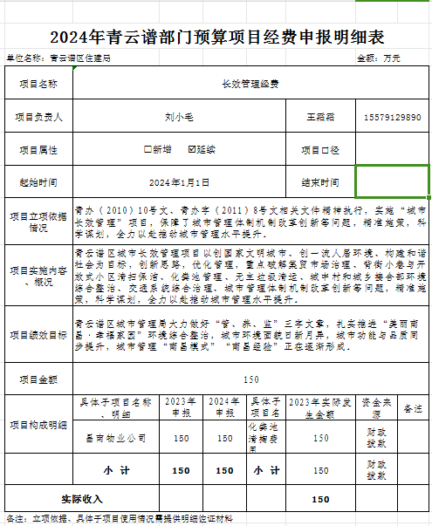

二、2024年“三公”经费预算情况说明
2024年青云谱区住房和城乡建设局"三公"经费一般公共预算安排 0 万元，其中：
因公出国 0 万元,比上年增（减） 0 万元，主要原因是：我单位无因公出国（境）经费 。
公务接待 0 万元,比上年减 1.19万元，主要原因是：缩减经费支出。
公务用车运行 0 万元,比上年增（减） 12.20万元，主要原因是：公车改革。
公务用车购置 0 万元,比上年增（减） 0 万元，主要原因是：公车改革。
第四部分 名词解释
一、收入科目
各部门结合实际进行解释。
- 财政拨款：指省级财政当年拨付的资金。
- 教育收费资金收入：反映实行专项管理的高中以上学费、住宿费，高校委托培养费，函大、电大、夜大及短训班培训费等教育收费取得的收入。
（三）事业收入：指事业单位开展专业业务活动及辅助活动取得的收入。
（四）事业单位经营收入：指事业单位在专业业务活动及辅助活动之外开展非独立核算经营活动取得的收入。
（五）附属单位上缴收入：反映事业单位附属的独立核算单位按规定标准或比例缴纳的各项收入。包括附属的事业单位上缴的收入和附属的企业上缴的利润等。
（六）上级补助收入：反映事业单位从主管部门和上级单位取得的非财政补助收入。
（七）其他收入：指除财政拨款、事业收入、事业单位经营收入等以外的各项收入。
（八）使用非财政拨款结余：填列历年滚存的非限定用途的非统计财政拨款结余弥补2024年收支差额的数额。
（九）上年结转和结余：填列2024年全部结转和结余的资金数，包括当年结转结余资金和历年滚存结转结余资金。
二、支出科目
（一）行政运行：反映行政单位（包括参公单位）的基本支出。
（二）一般行政管理事务：反映行政单位（包括参公单位）未单独设置项级科目的其他项目支出。
（三）机关服务：反映为行政单位（包括参公单位）提供后勤服务的各类后勤服务中心的支出。
（四）事业运行：反映事业单位的基本支出。
（五）住房公积金：反映行政事业单位按人力资源和社会保障部、财政部规定的基本工资和津补贴以及规定比例为职工缴纳的住房公积金。

三、部门涉及的专业名词
（一）“三公”经费：纳入预算管理的“三公”经费，是指用财政拨款安排的因公出国（境）费、公务用车购置及运行费和公务接待费。
（二）机关运行经费：为保障行政单位（包括参照公务员法管理事业单位）运行用于购买货物和服务的各项资金，包括办公及印刷费、邮电费、差旅费、会议费、福利费、日常维修费、专用材料及一般设备购置费、办公用房水电费、办公用房取暖费、办公用房物业管理费、公务用车运行维护费以及其他费用。

